台 江 任 我 行 2年 1 班 26 號 姓名 簡妍臻
任務一：請利用GOOGLE蒐集跟台江有關的介紹，並盡量與自己的家或學校做連結介紹 。
- 台江文化簡介
台江生態文化園區，位於全台第八座國家公園內，一座蘊含豐富濕地生態的環境教育藏書庫。台江的生動不僅僅來自紅樹林的滋養與候鳥的群遷，典藏著古戰場歷史痕跡、呵護著漁鹽產業文化，他總能翻開自己的每一頁為來客說今道古。

任務二：如果有一天你要當地陪，帶朋友遊台江，你可以考慮去哪些景點？請說明至少五點景點，請挑其中一個景點，你要怎麼跟朋友介紹該點的特色或文物？請輔以文字和照片說明。
- 可考慮去哪些景點？ (1)四草綠色隧道(2)四草大眾廟(3)四草砲台(4)鹽田生態文化村
(5)台江國家公園管理處
- 我選擇哪一景點介紹： 四草綠色隧道

- 該景點的特色或文物說明： 乘著管筏，被微風撫過臉頰，徐徐前行。映入眼簾的是紅樹林層層疊出，具有小亞馬遜河之稱的四草綠色隧道，被籠罩在枝葉交織的橋樑下，抬頭能見從綠葉碎隙探出的暖光，順著光線延伸的方向望去，是平靜卻反映著另一個世界的水面，偶爾波光微動，是彈塗魚、招潮蟹等居民出來向訪客招呼，直至隧道盡頭，仍依依不捨的回首，回味城市秘境的靜謐。
- 圖片 ：□手機拍攝；■網路截圖，出處 https://www.google.com/maps/uv?hl=zh-TW&pb=!1s0x346dd894d2075d01%3A0x31afda79c9612eb9!3m1!7e115!4shttps%3A%2F%2Flh5.googleusercontent.com%2Fp%2FAF1QipPPL0PAJGL5SaRDmO3sjCTtXfA7pPA9bbJjPI5k%3Dw284-h160-k-no!5z5Y-w5rGfIC0gR29vZ2xlIOaQnOWwiw!15sCgIgAQ&imagekey=!1e10!2sAF1QipPg_1UCRvslgKY4yo_ZBYabSQKIoA2C1-1mZDgE&sa=X&ved=2ahUKEwjo3t-R-63qAhWNxYsBHdEBCucQoiowCnoECBQQBg#
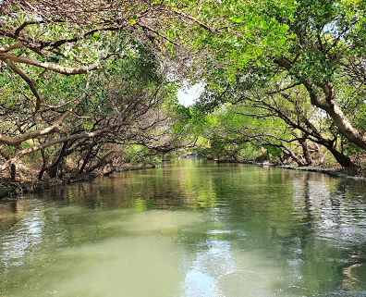

- 如果我要帶三個朋友一起進行台江一日遊的行程規劃，我會安排什麼樣的行程？考量主因為何？使用什麼交通工具？行程中美食或小吃介紹。預計花費多少錢？
（1）行程安排：(1)早上9:30會先在我家集合，請家人載我們前往 (2)10點乘坐竹筏(3)11:00前往四草大眾廟參觀拜拜 (4)12:00到椰庭景觀餐廳享用午餐 （5)13:30到四草砲台走走 (6)2:00鹽田生態文化村 (7)3:00到台江國家公園遊客中心 （8)4:30回程
（2）考量主因：因為都在四草附近，想要能夠一次玩遍附近，所以這樣子安排， 不管在交通上或者是前往四草旅行意義上都能夠兼顧到。
（3）交通工具： □腳踏車；□公車；□計程車；■家人開車；□步行；□其他
（4）行程中美食或小吃介紹：椰庭景觀餐廳是一間不僅可以吃東西，也可以在裡面參觀景緻的小餐廳，裡面都是ㄧ些家常菜，雖然價格稍微偏高，但可以大家一起點兩三樣餐點一起享用，這樣不僅可以吃到很多菜色也可以一起分攤價格就不會太貴。
（5）估計費用： 搭船大人一人200，午餐預計一人250左右
我的省思：（從這活動我學到什麼？）
活動規劃真的是一件不容易的事，卻能在找尋資料中事先了解關於四草的特色，所以雖然規劃很累，但是也是在事先預習並了解到時候的行程內容，不會到當下完全不懂接下來要做些什麼，也不會讓行程只是走馬看花而已。

